
AnimeMaker V2 사용 설명서
손그림 애니메이션 뮤직비디오 만들기
초등학생도 따라 할 수 있는 쉬운 안내서
2026년 10월 · 프로그램 버전 2.0

차례
1장. AnimeMaker V2 는 무엇인가요?
2장. 애니메이션은 어떻게 움직일까요?
3장. 시작하기 전에 준비물
4장. 프로그램 설치하기
5장. 처음 켜 보기
6장. 체험 모드로 연습하기
7장. AI 친구 연결하기
8장. 주인공 만들기 (캐릭터 파일)
9장. 시리즈 만들기
10장. 노래와 가사 준비하기 (Suno)
11장. 새 에피소드 만들기
12장. 만드는 동안 하는 일
13장. 완성! 보고 고치기
14장. 움직임 방식 고르기
15장. 문제가 생겼어요!
16장. 꼭 지켜요! 약속
17장. 낱말 사전
부록. 어른을 위한 안내

1장. AnimeMaker V2 는 무엇인가요?
AnimeMaker V2 는 노래 한 곡을 넣으면, 옛날 손그림 만화영화처럼 그림을 한 장씩 넘겨서 움직이는 뮤직비디오를 만들어 주는 프로그램이에요.
두꺼운 공책 귀퉁이에 그림을 조금씩 다르게 그리고 빠르게 넘기면 그림이 움직이죠? 만화영화도 똑같아요. AnimeMaker V2 는 AI 친구들이 그 그림들을 그리고, 내 컴퓨터가 넘겨 보여 주면서 영상으로 만들어요.
팀원 | 하는 일 | 누가 하나요?
박자 세는 친구 | 노래를 듣고 박자와 빠르기를 세요 | 내 컴퓨터
이야기 작가 | 가사를 읽고 이번 에피소드 이야기를 정해요 | 글 쓰는 AI
애니메이션 감독 | 장면마다 그림 몇 장을, 몇 칸씩 보여 줄지 "타임시트"를 짜요 | 글 쓰는 AI
화가 | 배경 그림과 주인공 그림을 그려요 | 그림 그리는 AI
사이 그림 화가 | AI 그림 두 장 사이에 한 장을 더 그려서 부드럽게 해요 | 내 컴퓨터
촬영·편집자 | 그림을 겹치고 카메라를 움직이고, 노래와 가사 자막을 넣어요 | 내 컴퓨터

알아 두기 | V1 과 무엇이 달라요?
- V1 은 AI 가 동영상을 만들었어요. V2 는 AI 가 그림을 그리고, 그림을 넘겨서 움직여요. 그래서 손으로 그린 만화영화 느낌이 나요.
- V2 에는 주인공을 꽉 고정하는 캐릭터 파일이 있어요. 1편, 2편, 3편… 에피소드가 이어져도 주인공 얼굴과 옷이 늘 똑같아요.
- V1 과 V2 는 따로 설치돼요. 둘 다 깔아 두고 써도 돼요.

2장. 애니메이션은 어떻게 움직일까요?
영상은 1초에 24장의 칸(프레임)이 지나가요. 24칸을 모두 다른 그림으로 채우면 아주 부드럽지만, 그림이 너무 많이 필요해요. 그래서 옛날 손그림 만화영화들은 꾀를 냈어요.
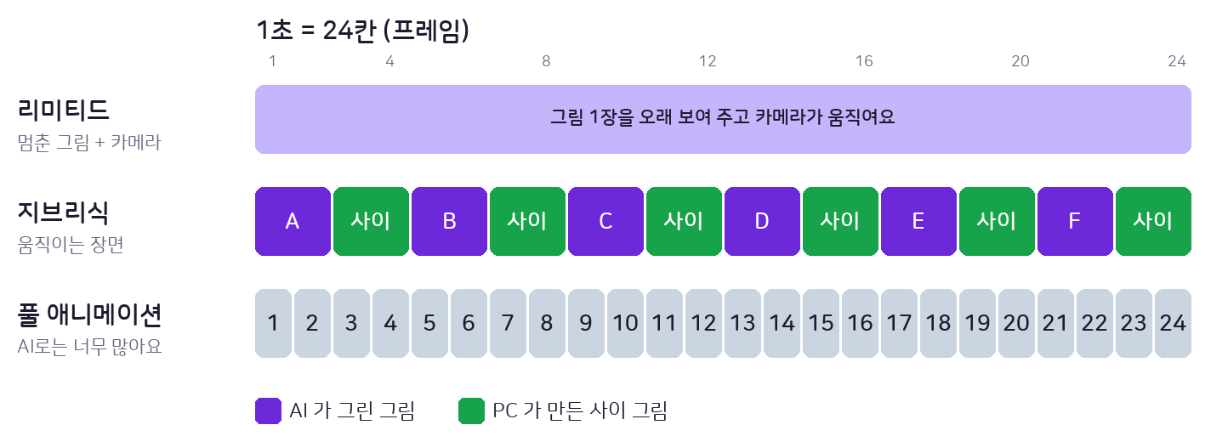
▲ 1초(24칸)를 채우는 세 가지 방법
방식 | 1초에 그리는 그림 | 느낌
리미티드 | 0~1장 | 그림 한 장을 오래 보여 주고 카메라만 움직여요. 그림책 같아요.
지브리식 (기본) | 움직이는 장면만 AI 6장 + 사이 그림 6장 | 조용한 장면은 멈추고, 신나는 장면은 부드럽게 움직여요. 옛날 극장판 만화영화 느낌이에요.
풀 애니메이션 | 24장 | 아주 부드럽지만 AI 로 그리기엔 너무 많아요. (AnimeMaker 는 쓰지 않아요)

■ 사이 그림은 내 컴퓨터가 그려요
AI 가 그림 ①과 그림 ②를 그리면, 내 컴퓨터가 두 그림을 보고 딱 중간 모습을 한 장 더 만들어요. 이 그림을 "사이 그림"이라고 해요. 사이 그림은 내 컴퓨터가 그려서 돈도, 구독 사용량도 들지 않아요.
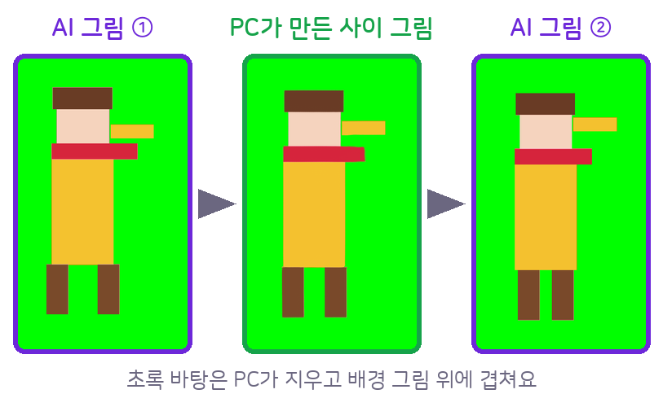
▲ AI 그림 두 장 사이에 컴퓨터가 사이 그림을 한 장 넣어요
꿀팁 | 그래서 1초에 12번 바뀌어요
AI 그림 6장과 사이 그림 6장이 2칸씩 번갈아 나와서, 움직이는 장면은 1초에 12번 그림이 바뀌어요. 24번을 다 채우지 않는 건 일부러예요. 너무 매끈하면 손그림 느낌이 사라지거든요.

■ 배경과 주인공은 따로 그려요
진짜 만화영화처럼 배경은 장면마다 한 장만 그리고, 주인공은 초록색 바탕에 따로 그려요. 내 컴퓨터가 초록 바탕을 지우고 배경 위에 주인공을 겹쳐요.
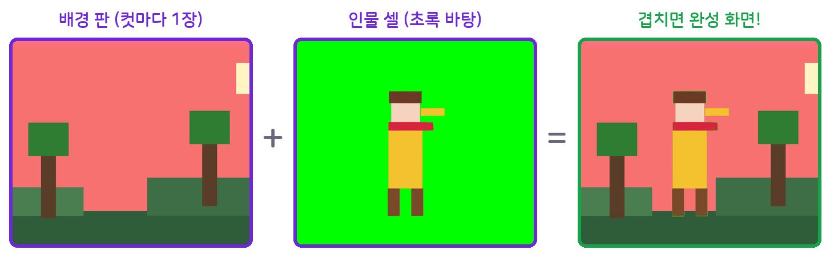
▲ 배경 판 + 인물 셀 = 완성 화면
이렇게 하면 배경이 그림마다 흔들리지 않고, 카메라가 움직일 때 배경은 조금 천천히, 주인공은 조금 빠르게 움직여서 화면에 깊이가 생겨요.
3장. 시작하기 전에 준비물
아래 준비물이 다 있는지 하나씩 확인해 봐요.
준비물 | 설명 | 확인
윈도우 컴퓨터 | 윈도우 10 또는 윈도우 11 (그래픽카드가 있으면 사이 그림이 빨라요) | □
인터넷 | AI 친구들과 이야기하려면 꼭 필요해요 | □
노래 파일 | Suno 에서 만든 노래 (mp3, wav, m4a, mp4) | □
가사 | Suno 에 있는 노래 가사 (복사해서 붙여넣어요) | □
AI 구독 | ChatGPT, SuperGrok, Google AI(Gemini), Claude 중 하나 이상 | □
시간 | 3~4분 노래는 그림을 그리는 데 몇 시간 걸려요 (14장) | □

어른과 함께 | 어른과 함께 해요
- AI 구독은 돈을 내는 서비스예요. 구독 결제, 회원가입, 로그인은 꼭 부모님이나 선생님과 함께 하세요.
- 비밀번호는 다른 사람에게 절대 알려 주면 안 돼요.

꿀팁 | 돈이 더 나가지 않아요
AnimeMaker V2 는 이미 내고 있는 구독 안에서만 AI 를 써요. 쓴 만큼 돈이 나가는 방법(API 키)은 쓰지 않아요. 구독에는 쓸 수 있는 양이 정해져 있어서, 다 쓰면 프로그램이 잠깐 쉬었다가 다시 해요.

4장. 프로그램 설치하기
설치는 처음 한 번만 하면 돼요. 설치 파일은 어른에게 받으세요. (어른은 이 설명서 맨 뒤 "어른을 위한 안내"를 보면 돼요.)
- AnimeMaker-V2-2.0.0-setup.exe 파일을 마우스로 두 번 빠르게 눌러요(더블클릭).
- 파란 창 "Windows의 PC 보호"가 나와도 놀라지 마세요. [추가 정보]를 누르고 [실행]을 눌러요.
- 설치할 곳은 그대로 두고 [설치] → [마침]을 눌러요.
- 바탕화면에 생긴 AnimeMaker V2 아이콘을 두 번 눌러서 켜요.

알아 두기 | 파란 경고 창은 왜 나와요?
유명한 회사의 "도장(서명)"이 찍히지 않은 프로그램이라서 윈도우가 한 번 물어보는 거예요. 어른에게 받은 파일이면 괜찮아요.

꿀팁 | 설치하기 싫다면?
AnimeMaker-V2-2.0.0-portable.exe 는 설치 없이 바로 켜지는 버전이에요. 사이 그림을 그리는 프로그램도 그 안에 다 들어 있어서 따로 설치할 것이 없어요.

5장. 처음 켜 보기
처음 켜면 환영 창이 나와요. 처음이라면 [체험 모드로 먼저 구경하기]를 눌러 보세요. 체험용 주인공 "하루"와 시리즈가 바로 생겨요.
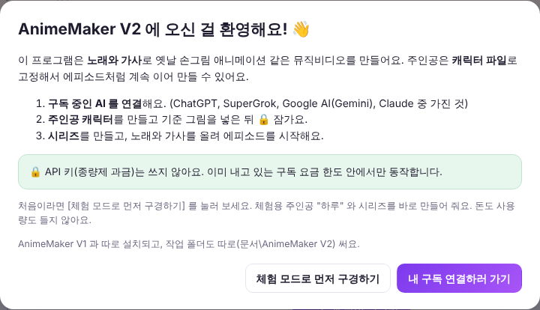
▲ 처음 켜면 나오는 환영 창
■ 왼쪽 메뉴 알아보기
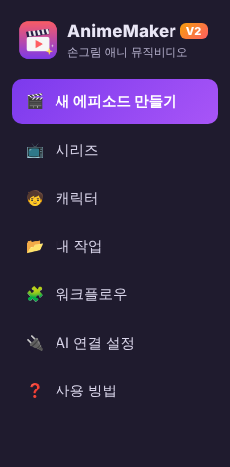
▲ 왼쪽 메뉴
메뉴 | 하는 일
새 에피소드 만들기 | 노래를 넣고 이번 편 뮤직비디오를 만들어요
시리즈 | 주인공과 그림체를 묶은 "시리즈"를 만들어요 (9장)
캐릭터 | 주인공의 생김새를 정하고 잠가요 (8장)
내 작업 | 지금까지 만든 에피소드들이 모여 있어요
워크플로우 | 화면 모양, 컷 수, 움직임 방식을 정해요 (14장)
AI 연결 설정 | AI 친구들을 연결해요 (7장)
사용 방법 | 짧은 도움말을 볼 수 있어요

6장. 체험 모드로 연습하기
진짜로 만들기 전에 공짜 연습을 한 번 해 봐요. AI 없이 가짜 그림과 예시 노래로 전체 순서를 구경하는 거예요.
- 왼쪽 [새 에피소드 만들기]를 눌러요. ① 시리즈에 "하루의 비 오는 마을 (체험)"이 골라져 있으면 돼요.
- 노래는 넣지 말고 맨 아래 [▶ 에피소드 만들기 시작]을 눌러요.
- "체험 모드로 만들까요?" 창이 나오면 [체험으로 시작]을 눌러요.
- 노란 "가사 자막 시간 맞추기" 상자가 나오면 이번에는 [자동 추정으로 계속 ▶]을 눌러요. (12장에서 배워요.)
- 2~4분 기다리면 완성! [완성 영상] 탭에서 재생해 봐요.

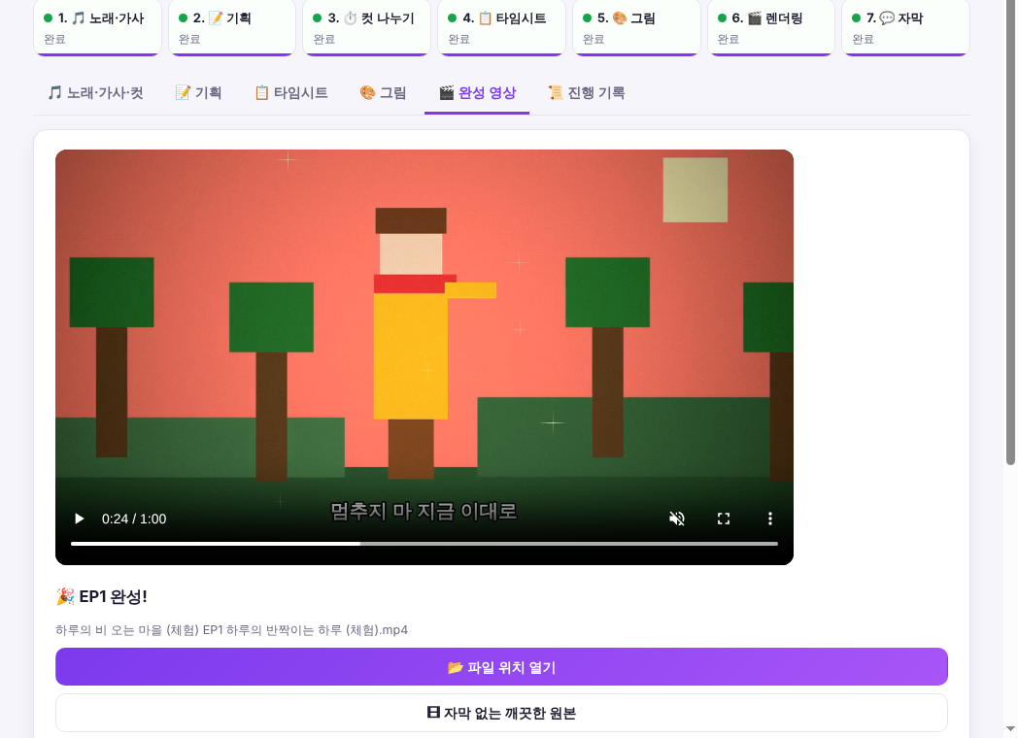
▲ 체험 에피소드 완성 화면
그림은 네모로 된 연습용 그림이지만, 주인공이 움직이는 장면, 멈춘 그림 위로 카메라가 움직이는 장면, 아래 가사 자막을 모두 볼 수 있어요.
7장. AI 친구 연결하기
진짜 그림을 그리려면 AI 친구들을 연결해야 해요. 한 번만 하면 다음부터는 안 해도 돼요. 왼쪽 [AI 연결 설정]을 눌러요.
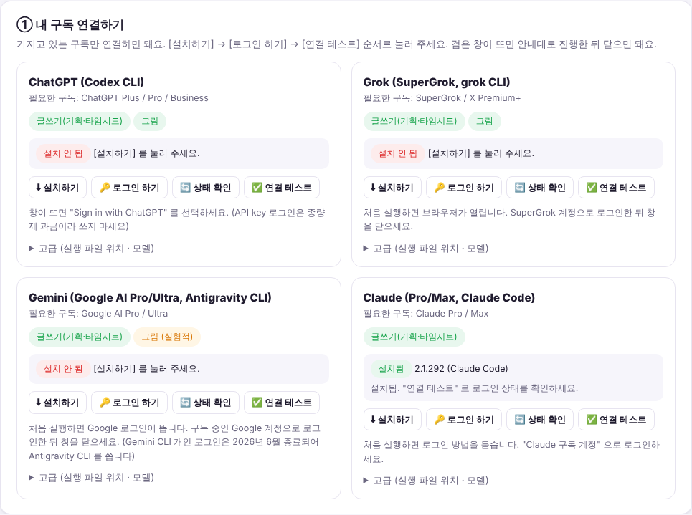
▲ 내가 가진 구독의 카드만 연결하면 돼요
내 구독 | 연결하는 프로그램 | 할 수 있는 일
ChatGPT (Plus, Pro) | Codex | 이야기 · 타임시트 · 그림 (추천)
SuperGrok | Grok | 이야기 · 타임시트 · 그림
Google AI (Pro, Ultra) | Antigravity (Gemini) | 이야기 · 타임시트 (그림은 Gemini 웹에서 도우미로)
Claude (Pro, Max) | Claude Code | 이야기 · 타임시트

카드마다 버튼 4개를 차례대로 눌러요.
- [설치하기] : 파란 창이 나오고 글자가 쭉 지나가요. "끝났습니다"가 나오면 창을 닫아요.
- [로그인 하기] : 인터넷 창이 열리면 구독한 계정으로 로그인해요. ChatGPT 는 꼭 "Sign in with ChatGPT"를 골라요.
- [상태 확인] : 초록색 "설치됨"이 보이면 성공!
- [연결 테스트] : 1~2분 기다리면 초록색 "연결 성공" 알림이 떠요.

■ 빠른 설정 버튼 누르기
같은 화면 위쪽 "빠른 설정"에서 내 구독에 맞는 버튼을 하나 누르면, 어떤 일을 어떤 AI 가 할지 한 번에 정해져요.
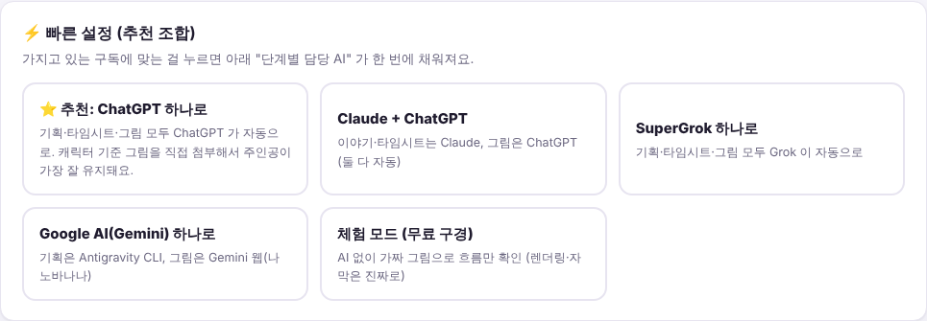
▲ 빠른 설정: 내 구독에 맞는 버튼을 하나 눌러요
내가 가진 구독 | 누를 버튼
ChatGPT | ⭐ 추천: ChatGPT 하나로
Claude 와 ChatGPT 둘 다 | Claude + ChatGPT
SuperGrok 만 | SuperGrok 하나로
Google AI 만 | Google AI(Gemini) 하나로

알아 두기 | 왜 ChatGPT 가 추천이에요?
ChatGPT 는 주인공 기준 그림을 직접 첨부해서 그림을 그려요. 그래서 주인공 모습이 가장 잘 유지돼요.

알아 두기 | "자동", "도우미", "체험"은 뭐가 달라요?
- 자동 : AI 가 알아서 다 해요.
- 도우미 : 웹사이트에서 내가 직접 그리고 "다운로드"만 하면, 프로그램이 알아서 가져가요. (12장)
- 체험 : 가짜 그림으로 흐름만 구경해요.

8장. 주인공 만들기 (캐릭터 파일)
V2 의 가장 중요한 기능이에요. 주인공을 한 번 만들어 잠가 두면, 모든 에피소드에서 똑같은 얼굴·머리·옷으로 나와요. 그림을 그릴 때마다 AI 에게 기준 그림과 설명을 꼭 붙여 보내거든요.
- 왼쪽 [캐릭터] → [＋ 새 캐릭터 만들기]를 눌러요.
- ① 이름 · 성격 을 적어요. 이름은 모든 에피소드에 그대로 나와요.
- ② 생김새 칸에 한국어로 주인공 모습을 자세히 적고 [✨ AI 로 영어 설명 · 색 · 규칙 만들기]를 눌러요. 그림 AI 가 잘 알아듣는 영어로 정리해 줘요.
- 🎨 색 팔레트 를 확인해요. 머리·눈·옷 색이 번호로 정해져서 그림마다 색이 바뀌지 않아요.
- ③ 기준 그림 을 넣어요. AI 로 그리거나, 내가 가진 그림을 [📁 내 그림 넣기]로 넣어요. 앞·옆·뒤 모습(턴어라운드)을 먼저 그리면 표정·전신 그림이 그걸 보고 똑같이 그려져요.
- 마음에 들면 ④ [🔒 이 모습으로 잠그기]를 눌러요. 잠가야 에피소드에 쓸 수 있어요.

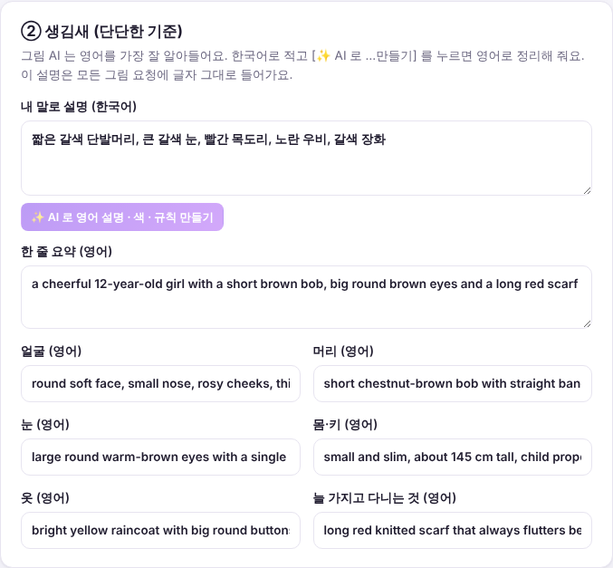
▲ ② 생김새: 한국어로 적고 ✨ 버튼을 눌러요
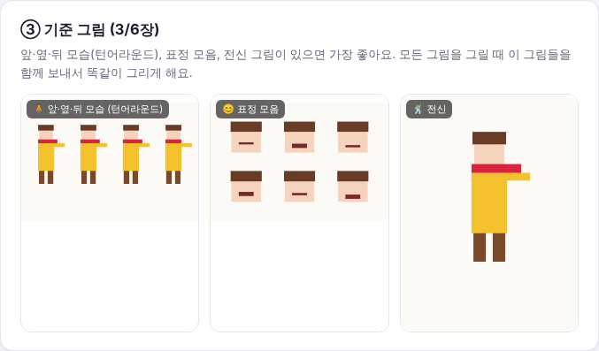
▲ ③ 기준 그림: 앞·옆·뒤 모습, 표정 모음, 전신
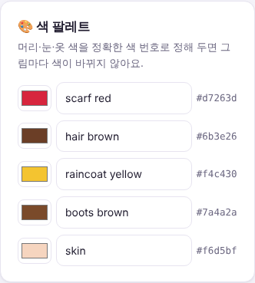
▲ 색 팔레트: 색을 번호로 정해 둬요
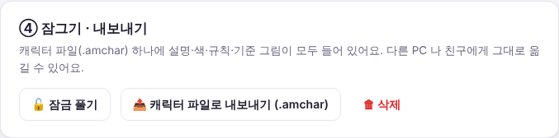
▲ ④ 잠그기 · 내보내기
꿀팁 | 캐릭터 파일(.amchar)로 옮기기
[📤 캐릭터 파일로 내보내기]를 누르면 설명·색·규칙·기준 그림이 파일 하나에 다 들어가요. 다른 컴퓨터에서 [📥 캐릭터 파일 가져오기]로 넣으면 똑같은 주인공을 쓸 수 있어요.

알아 두기 | 잠금을 풀면요?
잠금을 풀면 모습을 고칠 수 있어요. 다시 잠그면 버전이 하나 올라가요. 이미 만든 에피소드는 예전 모습 그대로 남고, 새 에피소드부터 바뀐 모습이 나와요.

9장. 시리즈 만들기
시리즈는 주인공 + 그림체 약속 + 지난 이야기를 묶은 상자예요. TV 만화처럼 1편, 2편, 3편이 이어져요.
- 왼쪽 [시리즈] → [＋ 새 시리즈 만들기]를 눌러요.
- ① 이름 · 주인공 : 시리즈 이름을 적고, 8장에서 잠근 주인공을 골라요. 함께 나오는 친구도 고를 수 있어요.
- ② 그림체 약속 : 모든 에피소드에서 똑같이 쓸 그림체예요. 아래 예시 버튼을 누르면 쉽게 들어가요. 세계·배경과 분위기도 한국어로 적어요.
- 에피소드를 하나 완성할 때마다 지난 이야기에 2~3줄 요약이 저절로 쌓여요. 다음 편을 만들 때 AI 가 이걸 읽고 이야기를 이어 가요.

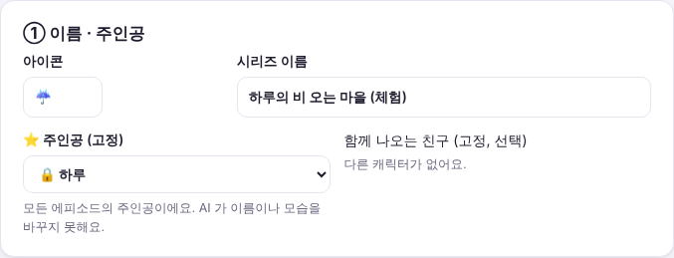
▲ ① 이름과 주인공 고르기
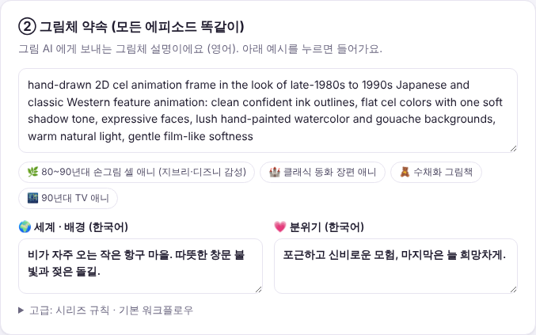
▲ ② 그림체 약속: 예시 버튼으로 쉽게 골라요
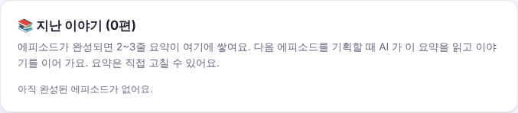
▲ 지난 이야기: 에피소드 요약이 쌓여요
10장. 노래와 가사 준비하기 (Suno)
AnimeMaker V2 는 노래를 만들지 않아요. 노래는 Suno 에서 만들어서 가져와요.
- Suno 에서 내 노래를 열어요.
- 노래를 다운로드해요. mp3 같은 노래 파일이 생겨요.
- 노래 가사를 모두 골라서 복사해요. (키보드 Ctrl 을 누른 채 C)

꿀팁 | [Verse], [Chorus] 같은 글자는 지우지 마세요
가사 사이에 있는 [Verse](노래의 1절), [Chorus](후렴) 같은 표시는 그대로 두세요. 화면에는 안 나오고, AI 가 장면을 나누고 후렴을 움직이는 장면으로 고를 때 힌트로 써요.

꿀팁 | 더 쉬운 방법 (선택)
가사에 시간이 들어 있는 파일(.lrc, .srt)이 있으면 12장의 "가사 시간 맞추기"를 건너뛸 수 있어요. Suno 는 이 파일을 직접 주지 않아서, 브라우저 확장 프로그램으로 저장해야 해요. 확장 프로그램 설치는 어른과 함께 하세요.

11장. 새 에피소드 만들기
왼쪽 [새 에피소드 만들기]를 눌러요. 위에서부터 차례대로 채우면 돼요.
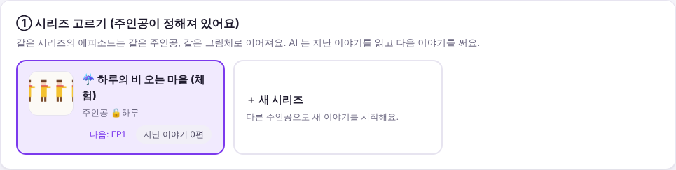
▲ ① 시리즈 고르기: 주인공이 정해져 있어요
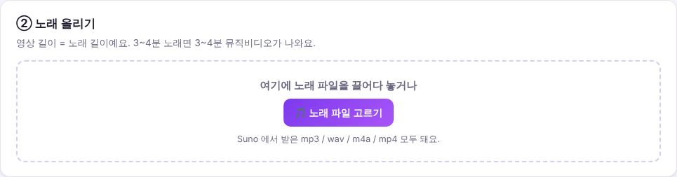
▲ ② 노래 올리기
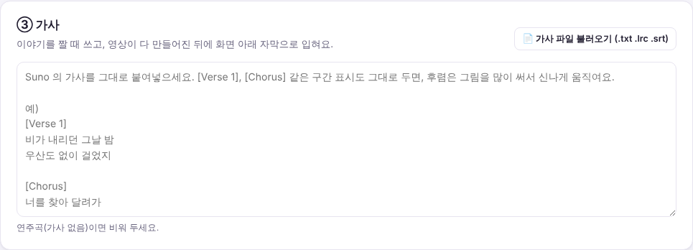
▲ ③ 가사 붙여넣기
- ① 시리즈 고르기 : 이번 편을 넣을 시리즈를 눌러요. 다음 편 번호(EP)가 저절로 붙어요.
- ② 노래 올리기 : [노래 파일 고르기]를 누르거나, 노래 파일을 끌어다 놓아요.
- ③ 가사 : 복사한 가사를 붙여넣어요. (Ctrl 을 누른 채 V)
- ④ 이번 에피소드 이야기 (안 써도 돼요) : 비워 두면 AI 가 가사와 지난 이야기를 보고 정해요. 생각이 안 나면 [🎲 이야기 추천받기]!
- ⑤ 워크플로우 : 화면 모양과 움직임 방식을 골라요. 처음엔 "손그림 셀 애니 (가로 16:9)"가 좋아요.
- 맨 아래 [▶ 에피소드 만들기 시작]을 눌러요.

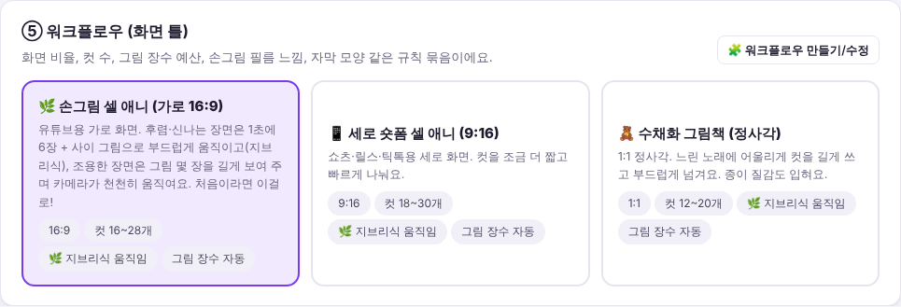
▲ ⑤ 워크플로우: 🌿 지브리식 움직임 표시를 확인해요
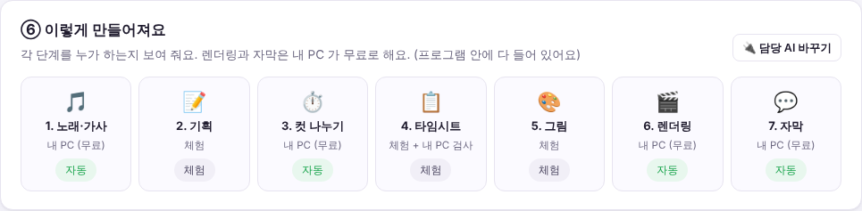
▲ ⑥ 어떤 단계를 누가 하는지 미리 보여 줘요
12장. 만드는 동안 하는 일
시작하면 진행 화면이 나와요. 위쪽 일곱 칸이 지금 어디까지 했는지 보여 줘요. 초록색 점은 "다 했어요", 보라색 점은 "지금 하는 중"이에요.
▲ 일곱 단계 진행 표시
단계 | 하는 일 | 누가
1. 노래·가사 | 박자와 빠르기를 세고, 가사를 읽어요 | 내 컴퓨터
2. 기획 | 이번 편 이야기(스토리보드)를 써요 | 글 쓰는 AI
3. 컷 나누기 | 노래를 박자에 맞춰 장면(컷)으로 나눠요 | 내 컴퓨터
4. 타임시트 | 움직일 장면을 고르고, 그림 몇 장을 몇 칸씩 보여 줄지 정해요 | 글 쓰는 AI + 내 컴퓨터가 검사
5. 그림 | 배경 판과 주인공 그림을 그려요 | 그림 그리는 AI
6. 렌더링 | 사이 그림을 만들고, 그림을 겹쳐 영상으로 만들어요 | 내 컴퓨터
7. 자막 | 가사 자막을 영상 위에 입혀요 | 내 컴퓨터

■ 가사 시간 맞추기 (탭)
가사에 시간이 없으면 노란 상자가 나와요. [⌨ 탭으로 가사 맞추기]를 누르면 맞추기 창이 열려요. 창 맨 위에 🎤 1. 맞추기와 👀 2. 확인하기, 두 단계가 있어요.
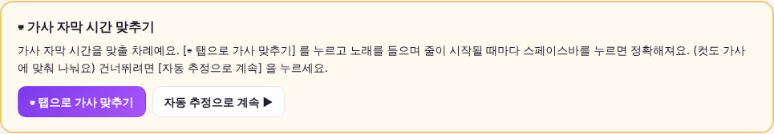
▲ 가사 시간 맞추기 상자
- [▶ 노래 틀기]를 누르면 노래가 나와요. (스페이스바를 눌러도 돼요)
- 가운데 까만 화면의 노란 글씨 줄을 부르기 시작하는 순간 [지금!] 버튼이나 스페이스바를 "탁!" 눌러요. 그러면 다음 줄이 노랗게 바뀌어요.
- 놓쳤으면 [↩ 방금 것 취소](백스페이스 키)를 눌러요. 그 줄 조금 앞에서 다시 들려줘요.
- "🎉 다 맞췄어요!"가 나오면 위의 [👀 2. 확인하기]를 눌러요. 처음부터 다시 틀어 줘요.
- 진짜 자막처럼 글씨가 노래에 맞춰 나오는지 봐요. 괜찮으면 [💾 저장]! 장면도 가사에 맞춰 나눠져요.

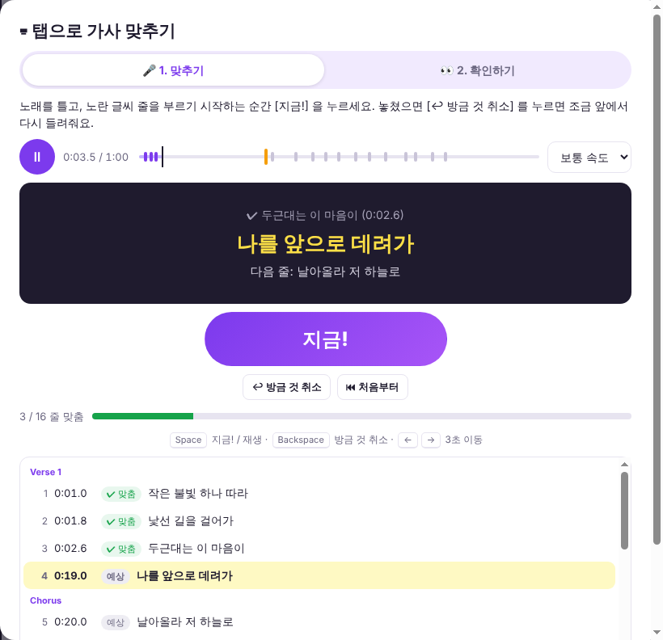
▲ 1. 맞추기: 노란 줄을 부르기 시작할 때 [지금!]
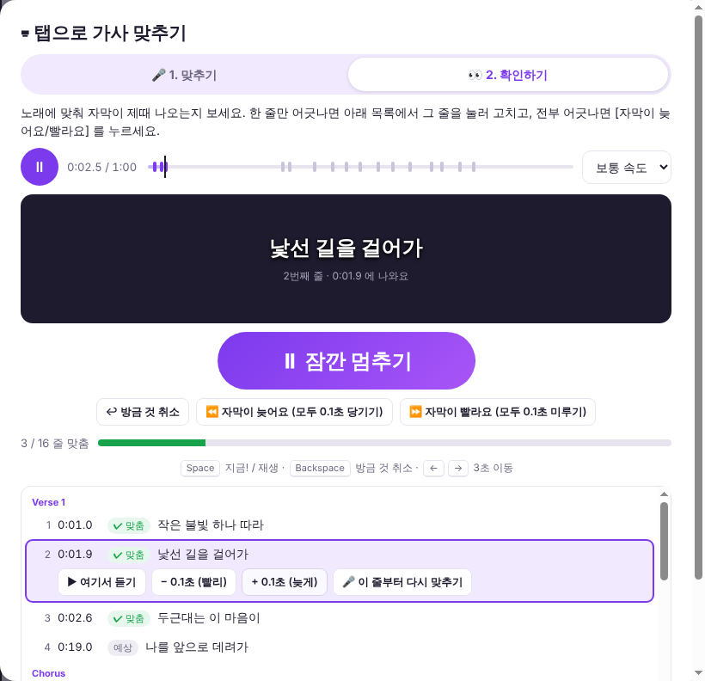
▲ 2. 확인하기: 자막이 실제처럼 나와요. 줄을 누르면 고치는 버튼이 나와요
꿀팁 | 조금 어긋났을 때 고치는 법
- 한 줄만 어긋나면: 목록에서 그 줄을 누르고 [− 0.1초 (빨리)] 또는 [+ 0.1초 (늦게)]를 눌러요. 누를 때마다 그 줄을 바로 다시 들려줘요.
- 모든 줄이 조금씩 늦게 나오면 [⏪ 자막이 늦어요], 빨리 나오면 [⏩ 자막이 빨라요]를 눌러요.
- 어떤 줄부터 다시 하고 싶으면 그 줄을 누르고 [🎤 이 줄부터 다시 맞추기]를 눌러요.
- 목록의 ✔ 맞춤은 내가 맞춘 줄, 예상은 프로그램이 짐작한 줄이에요.
- 노래가 빨라서 어려우면 속도를 0.75배나 0.5배로 바꿔요.
- 하기 싫으면 [자동 추정으로 계속 ▶]을 눌러도 돼요. 대신 자막이 노래랑 조금 어긋날 수 있어요.

■ 그리기 전에 확인하기
그림을 그리기 전에 그림이 몇 장 필요하고 몇 시간쯤 걸리는지 알려 줘요. 괜찮으면 [계속 ▶]을 눌러요.
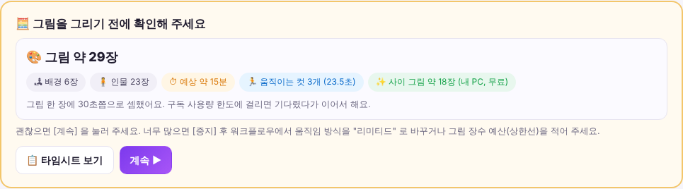
▲ 그림 약 몇 장, 예상 몇 시간인지 먼저 알려 줘요
조심해요 | 너무 오래 걸린다면?
- [중지]를 누르고 [워크플로우]에서 움직임 방식을 "리미티드"로 바꾸거나, 그림 장수 예산을 적어 주세요. (14장)
- 구독 사용량을 다 쓰면 프로그램이 기다렸다가 이어서 그려요. 밤새 켜 두어도 돼요.

■ 도우미 모드라면: 내가 웹에서 그려요
Gemini 처럼 웹사이트에서 그리는 경우에는 노란 "도와주세요" 상자가 나와요.
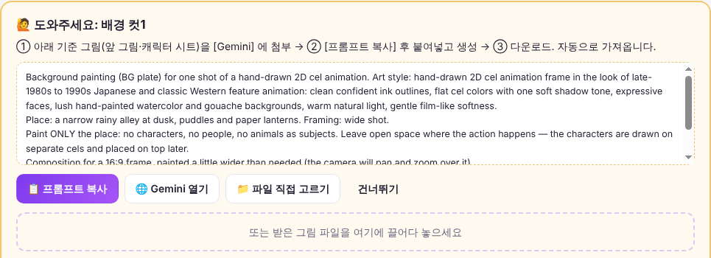
▲ 도와주세요 상자
- 상자에 나온 기준 그림을 웹사이트에 첨부해요.
- [프롬프트 복사]를 누르고, 웹사이트 입력 칸에 붙여넣어 그림을 만들어요.
- 완성된 그림을 다운로드해요. 프로그램이 다운로드 폴더에서 알아서 가져가요.
- 다운로드가 안 되면 [파일 직접 고르기]를 누르거나, 그림 파일을 상자에 끌어다 놓아요.

꿀팁 | 주인공 그림은 초록 바탕으로!
주인공 그림 프롬프트에는 "초록색 단색 바탕"이 들어 있어요. 그대로 붙여넣으면 돼요. 같은 장면의 다음 그림은 앞 그림을 조금만 고쳐서 그리라고 적혀 있어요. 앞 그림도 꼭 같이 첨부해 주세요.

13장. 완성! 보고 고치기
일곱 칸이 모두 초록색이 되면 완성이에요! [완성 영상] 탭에서 재생해 봐요. [📂 파일 위치 열기]를 누르면 영상 파일이 있는 폴더가 열려요.
■ 타임시트 보기
[📋 타임시트] 탭에서는 장면마다 어떤 그림이 몇 칸씩 나오는지 볼 수 있어요.
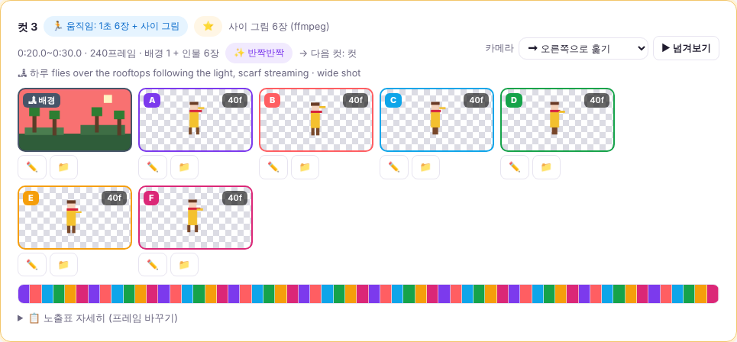
▲ 움직이는 장면: "1초 6장 + 사이 그림" 표시와 그림들
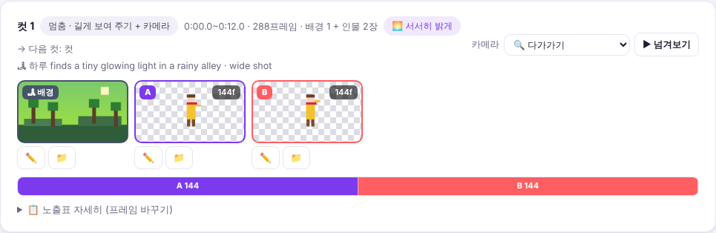
▲ 멈춘 장면: 그림 몇 장 + 카메라 이동
- 🏃 움직임 표시가 있는 장면은 1초에 6장 + 사이 그림으로 움직여요.
- 맨 앞 배경 그림 다음에 A, B, C… 주인공 그림이 나와요. 체크무늬는 투명한 부분(배경이 보일 곳)이에요.
- [▶ 넘겨보기]를 누르면 그림을 차례로 넘겨 볼 수 있어요.
- 노출표 자세히를 열면 그림마다 몇 칸 보여 줄지 숫자를 바꿀 수 있어요. (장면 길이는 박자에 맞춰져 있어서, 바로 다음 칸이 그만큼 줄어들어요)
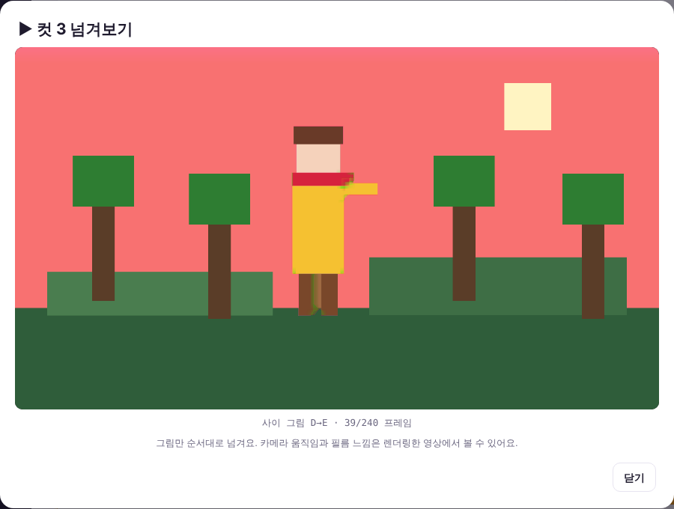
▲ 넘겨보기: 그림이 차례로 넘어가요
■ 마음에 안 드는 그림 고치기
[🎨 그림] 탭에서 그림마다 [✏️ 다시](다시 그리기)와 [📁 교체](내 그림으로 바꾸기)를 누를 수 있어요.
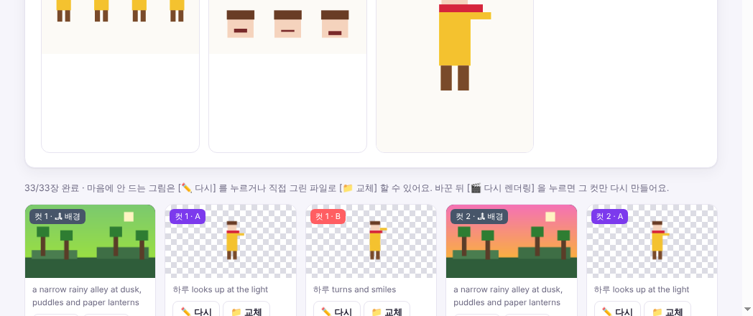
▲ 그림 탭: 배경 판과 주인공 그림
꿀팁 | 고친 부분만 다시 만들어요
- 그림이나 칸 수를 바꾸면 [🎬 다시 렌더링]을 눌러요. 바뀐 장면만 다시 만들어서 빨라요.
- 가사를 고치면 자막 단계만 다시 해요. 그림은 그대로예요.
- 자막 없는 영상이 필요하면 [🎞 자막 없는 깨끗한 원본]을 눌러요.

14장. 움직임 방식 고르기
왼쪽 [워크플로우]에서 영상 스타일을 정해요. 기본 워크플로우는 직접 고칠 수 없어서, [＋ 지금 것을 복사해서 새로 만들기]로 내 것을 만든 뒤 고쳐요.
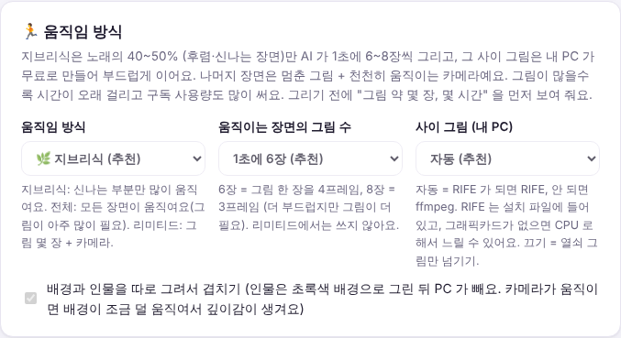
▲ 🏃 움직임 방식 고르기
움직임 방식 | 어떻게 움직여요? | 3분 30초 노래 예시
🌿 지브리식 (추천) | 후렴·신나는 장면(노래의 40~50%)만 1초 6장 + 사이 그림, 나머지는 멈춘 그림 + 카메라 | 그림 약 600장, 5시간쯤
🏃 전체 움직임 | 모든 장면을 1초 6~8장 + 사이 그림 | 그림 약 1,300장, 11시간쯤
🖼 리미티드 | 그림 몇 장을 오래 보여 주고 카메라만 움직여요 | 그림 약 100장, 1시간쯤

그림 수와 시간은 예시예요. 실제 숫자는 12장의 "그리기 전에 확인하기"에서 알려 줘요. (그림 한 장에 30초쯤으로 계산해요)
- 움직이는 장면의 그림 수 : 1초에 6장(추천) 또는 8장. 8장은 더 부드럽지만 그림이 많이 필요해요.
- 사이 그림 : 자동(추천)으로 두세요. 그래픽카드가 있으면 빠르고, 없으면 조금 느려요. 끄면 사이 그림 없이 AI 그림만 써요.
- 배경과 인물 따로 그리기 : 켜 두세요. 꺼면 그림 한 장을 통째로 써요.
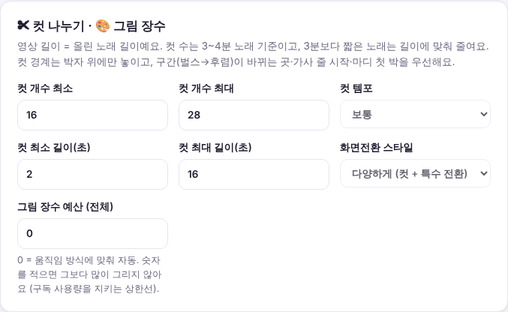
▲ 컷 나누기와 그림 장수 예산 (0 = 자동)
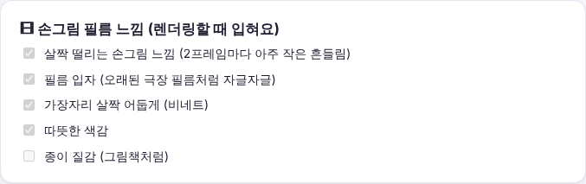
▲ 손그림 필름 느낌: 렌더링할 때 입혀요
15장. 문제가 생겼어요!
이럴 때 | 이렇게 해요
주인공이 그림마다 조금씩 달라요 | 캐릭터를 잠갔는지 확인하고, 이상한 그림만 [✏️ 다시]를 눌러요. 기준 그림(앞·옆·뒤 모습)이 있으면 훨씬 좋아져요.
주인공 뒤에 초록색이 남았어요 | 그 그림을 [✏️ 다시] 그리거나, 초록 바탕이 아니면 [📁 교체]로 바꿔요. 초록 바탕이 아닌 그림은 통째로 써요.
사이 그림이 녹아내린 것처럼 보여요 | AI 그림 두 장이 너무 많이 달라서 그래요. 둘 중 하나를 [✏️ 다시] 그리면 좋아져요. 많이 다른 그림 사이에는 사이 그림을 넣지 않아요.
너무 오래 걸려요 | 움직임 방식을 "리미티드"로, 1초 그림 수를 6장으로, 또는 그림 장수 예산을 적어요.
"사용 한도에 걸렸어요" | 구독에서 쓸 수 있는 양을 다 쓴 거예요. 기다리면 이어서 해요. 그냥 두세요.
렌더링이 느려요 | 그래픽카드가 없으면 사이 그림을 CPU 로 만들어서 느려요. 기다리면 끝나요.
가사 자막이 안 맞아요 | [🎵 노래·가사·컷] 탭에서 [⌨ 탭으로 가사 맞추기]를 다시 해요. 자막만 다시 만들어져요.
"설치 안 됨"이 계속 나와요 | 설치 창이 "끝났습니다"까지 나왔는지 보고 [상태 확인]을 다시 눌러요. 그래도 안 되면 AnimeMaker V2 를 껐다가 다시 켜 보세요.

어른과 함께 | 그래도 안 되면
[📜 진행 기록] 탭의 글을 어른에게 보여 주세요. 무엇이 잘못됐는지 적혀 있어요.

16장. 꼭 지켜요! 약속
- 남이 만든 캐릭터 그림(유명 만화 주인공 등)을 기준 그림으로 쓰면 안 돼요. 내가 만든 주인공만 써요.
- 진짜 사람(연예인, 친구 얼굴)을 주인공으로 만들지 않아요.
- 그림체는 "지브리처럼"처럼 회사 이름 대신 "손으로 그린 수채화 배경, 옛날 셀 애니메이션"처럼 그림의 특징으로 적어요.
- 영상을 인터넷에 올릴 때는 어른과 함께, AI 로 만든 영상이라고 표시해요.
- 구독 계정과 비밀번호는 나만 알고 있어요.
17장. 낱말 사전
낱말 | 뜻
AI | 사람처럼 글을 쓰고 그림을 그리는 컴퓨터 프로그램
구독 | 매달 돈을 내고 서비스를 쓰는 것
BPM | 1분 동안 박자가 몇 번 나오는지 (노래의 빠르기)
컷 (장면) | 영상에서 화면이 바뀌기 전까지의 한 부분
프레임 (칸) | 영상의 그림 한 칸. 1초에 24칸이 지나가요
셀 | 투명한 판에 그린 인물 그림. V2 에서는 초록 바탕에 그려요
배경 판 | 장면마다 한 장 그리는 뒤쪽 풍경 그림
사이 그림 | AI 그림 두 장 사이에 컴퓨터가 만드는 중간 그림
타임시트 | 그림을 어떤 순서로, 몇 칸씩 보여 줄지 적은 표
노출 | 그림 한 장을 보여 주는 칸 수
리미티드 | 그림 몇 장을 오래 보여 주고 카메라를 움직이는 방식
지브리식 | 신나는 장면만 많이 그려서 부드럽게 움직이는 V2 의 기본 방식
캐릭터 파일 | 주인공의 설명·색·규칙·기준 그림을 담은 파일 (.amchar)
기준 그림 | AI 가 따라 그리는 주인공 그림 (앞·옆·뒤 모습 등)
시리즈 · 에피소드 | 같은 주인공이 나오는 이야기 묶음과 그 한 편
렌더링 | 그림들을 겹치고 움직여서 영상 파일로 만드는 일
프롬프트 | AI 에게 무엇을 만들지 알려 주는 주문서
도우미 모드 | 내가 웹사이트에서 그리고 다운로드하면, 프로그램이 가져가는 방식

부록. 어른을 위한 안내 (보호자·선생님)
- 설치 파일 받는 곳 : GitHub 저장소 SUNBURN-Golden/ANIMEMAKER_V2 → Actions → 가장 최근에 성공한 실행 → 아래쪽 Artifacts 의 "AnimeMaker-V2-Windows" (30일 동안 보관). 저장소에 접근할 수 있는 계정으로 로그인해야 합니다.
- 보안 경고 : 코드 서명이 없어서 Windows SmartScreen 경고가 나옵니다. [추가 정보] → [실행].
- V1 과 함께 쓰기 : V2 는 이름(AnimeMaker V2), 설정, 작업 폴더가 따로라서 V1 과 나란히 설치됩니다.
- 요금 : 종량제 API 키를 쓰지 않으며, AI 프로그램을 실행할 때 API 키 환경변수를 자동으로 지웁니다. 각 서비스 구독의 사용 한도 안에서만 동작하고, 한도에 걸리면 기다렸다가 이어서 합니다.
- 그림 수와 시간 : 지브리식은 3~4분 곡에 보통 수백 장을 그립니다. 그리기 전에 예상 장수와 시간을 보여 주고 확인을 받습니다. 처음에는 짧은 곡으로 시험해 보시길 권합니다.
- 사이 그림 엔진 : 오픈소스 RIFE(rife-ncnn-vulkan, MIT 라이선스)가 설치 파일 안에 들어 있습니다. Vulkan 을 지원하는 그래픽카드가 있으면 GPU 로, 없으면 CPU 로 돌고, 그것도 안 되면 함께 들어 있는 ffmpeg 로 대신 만듭니다. [AI 연결 설정] 아래쪽에서 어떤 엔진을 쓰는지 볼 수 있습니다.
- Codex(ChatGPT) : [설치하기]는 OpenAI 공식 설치 프로그램(chatgpt.com/codex/install.ps1)을 실행합니다(Node.js 불필요). 예전에 npm 으로 설치한 Codex 도 그대로 찾습니다. 로그인은 반드시 "Sign in with ChatGPT" 를 고르세요(API key 로그인은 종량제).
- Gemini : Gemini CLI 의 개인 계정 로그인은 2026년 6월 18일 종료되어, Google AI Pro/Ultra 구독은 Antigravity CLI 로 연결합니다. Gemini 그림은 웹사이트에서 도우미 모드로 만듭니다.
- 자동 클릭 (실험적) : 대부분의 AI 서비스 약관은 자동화된 이용을 금지하거나 제한하므로 계정이 제재될 수 있습니다. 처음 설정은 꺼짐이며, 켤 때 동의 창이 나옵니다.
- 작업 파일 위치 : 문서 폴더\AnimeMaker V2\(날짜 제목)\ 아래에 에피소드마다 폴더가 생깁니다. 완성 영상과 자막 없는 원본(animation_clean.mp4), 타임시트(timesheet.json)는 output 폴더에 있습니다.
- 저작권 · 이용 약관 : 그림체 자체는 일반적으로 저작권 보호 대상이 아니지만, 특정 회사·작품 이름을 프롬프트에 쓰면 AI 서비스 정책에 걸리거나 상표 문제가 생길 수 있어 앱은 그림의 특징만 적습니다. 기준 그림은 직접 만들었거나 허락받은 그림만 쓰세요. 상업적 이용 가능 여부는 각 AI 서비스와 Suno 의 약관(요금제에 따라 다름)을 확인하고, 플랫폼에 올릴 때는 AI 생성 콘텐츠 표시 정책을 따르세요.

